# 倾斜实验的使用

【**实验目的**】：

1、掌握ADC的基本原理

2、学会ADC的使用方法。

【**实验环境**】：

1、FS_11C14开发板

2、FS_Colink V2.0

3、RealView MDK（Keil uVision4）

【**实验步骤**】：

1. ball_switch文件夹下找到并打开ball_switch文件；
2. 编译此工程；
3. 通过FS_Colink下载编译好的工程到FS_11C14开发板；
4. 按Reset键复位，倾斜传感器，观察OLED显示。

【**实验现象**】

当倾斜开关，水平放置，led亮，竖立放置led灭，同时AD采集值发生变化。

1接线说明：

红色-------（中间插针）3.3V

黑色-------（-）GND

绿色-------S（接M0实验板插针J1的A）

水平放置：

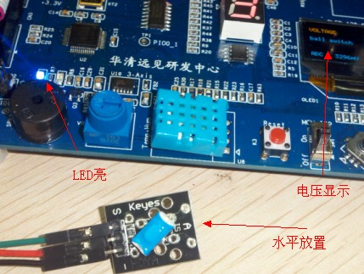

倾斜放置：

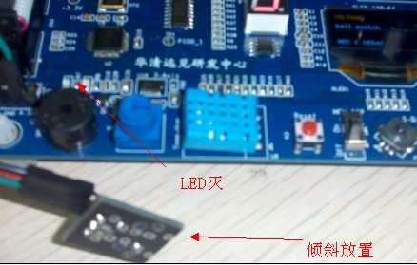

【**实验分析**】

硬件分析：

由原理图可知电位器VR1接在LPC11C14的PIO0_11口，并且需要选择该口为AD0功能

软件分析：

ADC测试函数：

/*****************************************************************************

* Function Name : ADC_Test

* Description : ADC test.

* Input : None

* Output : None

* Return : None

******************************************************************************/

void ADC_Test(void)

{

char buf[25];

uint32_t adv;

float vol;

OLED_ClearScreen(); 　 //清屏OLED

OLED_DisStrLine(0, 0, "Voltage"); //在OLED上显示“Voltage”

printf("\r\n");

//led

GPIOSetDir(PORT3, 0, 1); // Set PIO3_0 to output

GPIOSetValue(PORT3, 0, 1); // PIO3_0 output 1, Turn off LED1

ADCInit(ADC_CLK);　　　　　　　　　//ADC初始化

while(1) //死循环

{

adv = ADCRead(0); //读取ADC转化数据函数

//将读取的数据进行以下处理（LPC11C14的ADC输入电压范围是0-3.3V，并且是

//十位的精度）

vol = adv*3.3/1023;

adv = vol*10;

snprintf(buf, 21, "ADC : %d.%dV ", adv/10, adv%10); //将处理后的数据存入buf

OLED_DisStrLine(2, 0, (uint8_t *)buf); //将buf中的内容显示在OLED上

printf("%d.%dV ", adv/10, adv%10);

if(adv>3000) 当倾斜开关，水平放置，led亮，竖立放置led灭

GPIOSetValue(PORT3, 0, 0); // PIO3_0 output 1, Turn off

else

GPIOSetValue(PORT3, 0, 1); // PIO3_0 output 1, Turn off

delay_ms(250);

}

}